Instituto Federal do Triângulo Mineiro

**IFTM Campus Patrocínio**

**Curso Superior de Tecnologia em Análise e Desenvolvimento de Sistemas**

João Vítor Resende Bastos

José Eustáquio Silvério

Sistema de Automação para Academia

Patrocínio, MG, Brasil

2023

1. Introdução

a. Apresente as motivações que levaram a equipe a desenvolver o produto.

b. Apresente os objetivos (quais são os passos para o desenvolvimento do produto).

c. Apresente as premissas (quantidade de desenvolvedores, tipo de processo, empresa, etc).

d. Apresente as restrições (tempo, orçamento, recursos).

Aumentar a eficiência operacional: Automatizar processos como controle de acesso, agendamento de aulas e gerenciamento de membros pode economizar tempo e recursos.

Melhorar a experiência do cliente: Oferecer aos membros da academia uma maneira conveniente de reservar aulas, acompanhar seu progresso e receber notificações relevantes.

Reduzir erros humanos: Automatizar tarefas reduz a probabilidade de erros manuais no registro de dados e no gerenciamento de informações dos membros.

Facilitar o gerenciamento financeiro: Ter um sistema automatizado para controle de pagamento de mensalidades e faturamento pode melhorar a gestão financeira da academia.

2. Descrição do Minimundo

a. Nesta seção você deve apresentar o minimundo que irá permitir que compreender o processo de negócio a ser informatizado na empresa.

b. Escreva em linhas gerais o processo da empresa. Apresente os atores e os processos envolvidos.

c. A partir deste processo, por meio da BPMN, modele o processo que existe atualmente na empresa.

d. A partir da BPMN e dos seus conhecimentos sobre automação de processos (por meio de sistemas de informação), remodele o processo em BPMN e apresente as melhorias desta automação. (Hipótese)

e. Explique como esta automação irá melhorar a empresa e estime a economia de tempo, recursos humanos, etc.

Clientes: São os membros que frequentam a academia de musculação. Cada cliente possui um perfil com informações pessoais, como nome, idade, sexo, endereço, número de contato e data de inscrição.

Instrutores: Profissionais especializados em musculação que orientam os clientes em seus treinamentos, criam planos de exercícios personalizados e garantem a segurança durante os exercícios. Cada instrutor tem suas qualificações e horários de trabalho.

Equipamentos de Musculação: A academia de musculação possui uma variedade de equipamentos, como máquinas de pesos livres, bancos, halteres e máquinas de resistência. Cada equipamento é identificado por um número e é usado para exercícios específicos.

Treinamento Personalizado: Os clientes podem optar por treinamento personalizado, onde um instrutor cria um programa de exercícios adaptado às metas individuais e necessidades de cada cliente.

Agendamento de Treinos: Os clientes podem agendar seus horários de treinamento para evitar congestionamento. O agendamento pode ser feito por telefone, aplicativo móvel ou pessoalmente na recepção.

Cobrança e Pagamentos: A academia cobra dos clientes uma taxa mensal ou anual. Os clientes podem pagar por cartão de crédito, débito automático ou em dinheiro na recepção.

Controle de Acesso: Para garantir a segurança e limitar o acesso apenas a membros, a academia pode ter um sistema de controle de acesso, como cartões de membro ou chave eletrônica.

Avaliação de Progresso: Os instrutores acompanham o progresso dos clientes, registrando informações sobre ganho de força, massa muscular, peso, medidas corporais e metas de condicionamento físico.

Administração: A equipe de administração lida com tarefas como gerenciamento de funcionários, contabilidade, compras de equipamentos, marketing e atendimento ao cliente.

Relatórios e Análises: A academia gera relatórios para avaliar o desempenho financeiro, a ocupação dos equipamentos e a satisfação dos clientes, ajudando na tomada de decisões estratégicas.

Primeiro BPMN

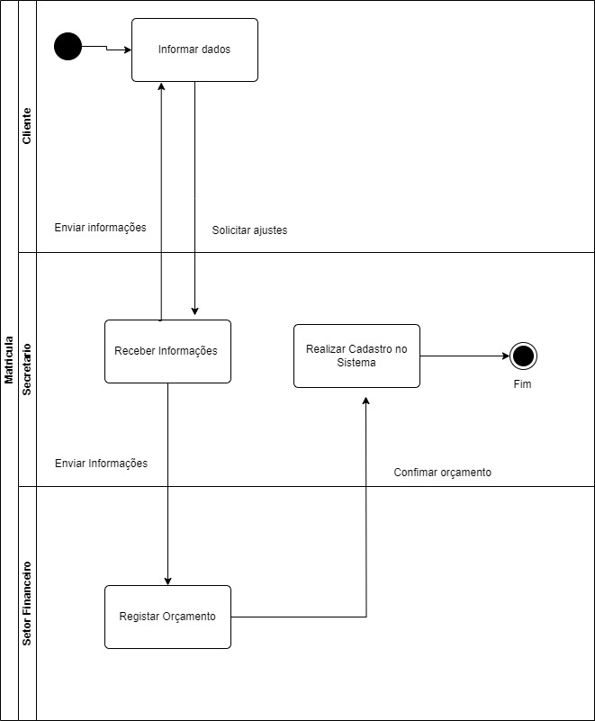

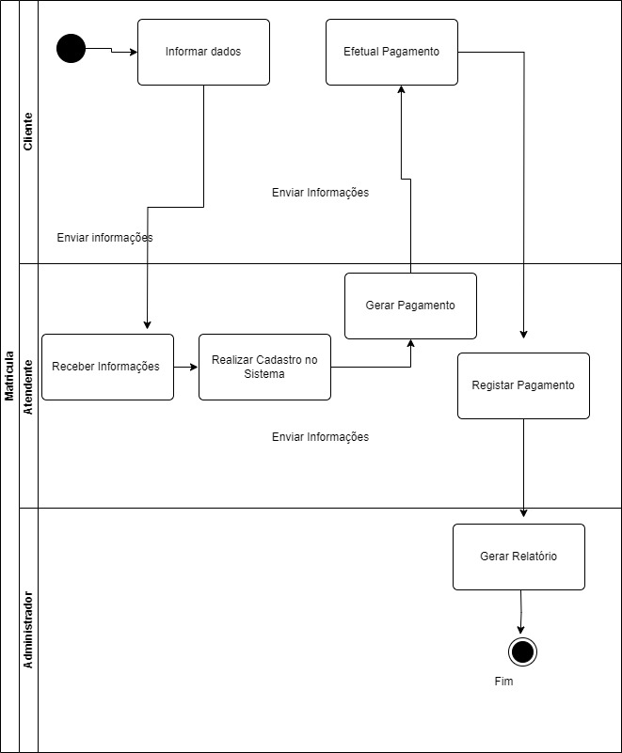

3. Ao terminar o passo 2, você deve ter em mente um produto a ser desenvolvido.

a. Delimite o escopo do produto

O produto principal é o software de academia em si, que inclui funcionalidades essenciais para gerenciar as operações de uma academia.

b. Apresente o produto e os subprodutos (se houver)

Dependendo dos requisitos específicos e das metas do software de academia, pode haver subprodutos, como um aplicativo móvel para os membros da academia ou um portal de administração para os funcionários.

4. Faça o levantamento de requisitos (pode ser entrevista ou “chuva de ideias”) para desenvolver a automação descrita no item “2d”.

a. Apresente os requisitos funcionais

Cadastro de Membros: Os membros da academia devem ser capazes de se cadastrar, fornecendo informações pessoais, informações de contato e dados de pagamento.

Agendamento de Treinos: Os membros devem poder agendar treinos e aulas de acordo com a disponibilidade de horários e instrutores.

Acesso à Programação de Aulas: Os membros devem ter acesso a um calendário de aulas, incluindo informações sobre os instrutores e horários.

Gestão de Instrutores: Os instrutores devem poder inserir suas disponibilidades e registrar os resultados dos membros.

Controle de Acesso e Segurança: Deve haver um sistema de controle de acesso seguro para a academia, como acesso por cartão ou impressão digital.

Gestão de Pagamentos: Os membros devem poder pagar mensalidades, e o sistema deve ser capaz de gerenciar faturas, pagamentos em atraso e renovações de contrato.

Relatórios de Desempenho: O software deve gerar relatórios de desempenho dos membros, como o progresso em treinamentos e aulas.

b. Apresente os requisitos não-funcionais

Segurança de Dados: Os dados dos membros devem ser protegidos e criptografados para garantir a privacidade.

Desempenho: O software deve ser responsivo e capaz de lidar com múltiplos usuários simultaneamente, evitando atrasos e falhas.

Usabilidade: A interface do software deve ser intuitiva e de fácil uso para membros, instrutores e administradores da academia.

Disponibilidade: O software deve estar disponível 30/11, com tempo de inatividade mínimo para manutenção.

Escalabilidade: O sistema deve ser escalável para acomodar um aumento no número de membros e funcionários.

Integração de Pagamentos: Deve ser possível integrar o sistema com processadores de pagamento para facilitar transações financeiras.

Suporte Técnico: Deve haver suporte técnico disponível para solucionar problemas e fornecer assistência aos usuários.

5. Modelos Comportamentais

a. Apresente o diagrama de casos de uso (baseado nos requisitos funcionais do sistema) – Aqui deve ter todos os requisitos do sistema.

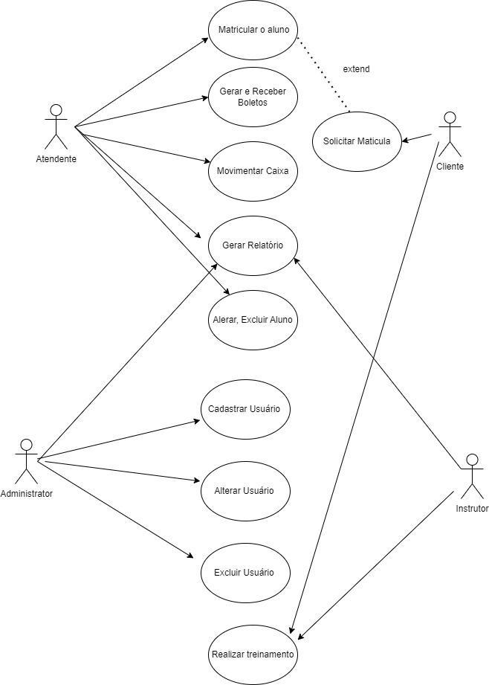

b. Apresente o diagrama de atividades (explique qual parte do sistema está sendo detalhado por meio desse diagrama).

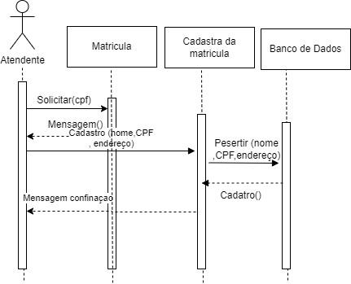

c. Apresente o diagrama de transição de estados (explique qual parte do sistema está sendo detalhado por meio desse diagrama).

**Acesso academia**

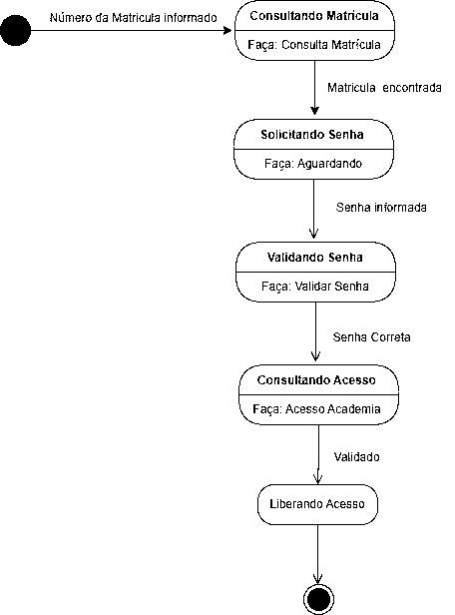

Estados que um cliente da academia.

|  |  |
| --- | --- |
| Estados | Assumir |
| Não Autorizado | Este é o estado inicial quando um cliente se aproxima da entrada da academia. O cliente precisa inserir um código de acesso ou cartão para avançar para o próximo estado. |
| Autorizado: | : Se o código de acesso inserido estiver correto e válido, o cliente é autorizado a entrar na academia. Neste estado, ele pode passar pela porta de acesso. |
| Acesso Negado | Se o código de acesso inserido estiver incorreto ou inválido, o cliente recebe acesso negado e não pode entrar na academia. |

6. Modelos de Interação:

a. Diagrama de Sequência

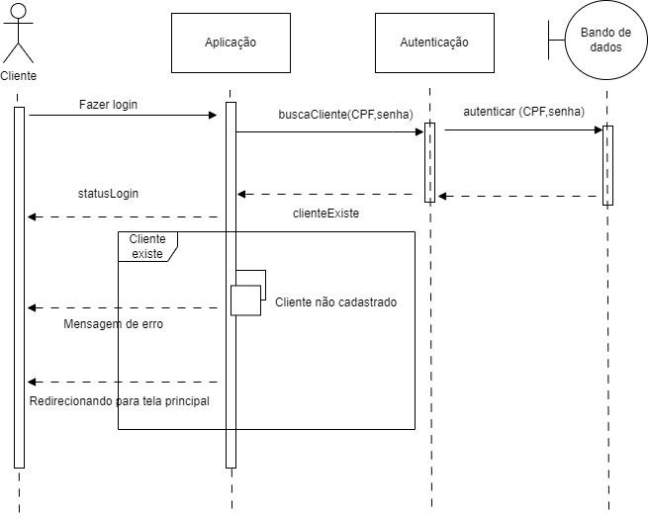

b. Diagrama de Interatividade

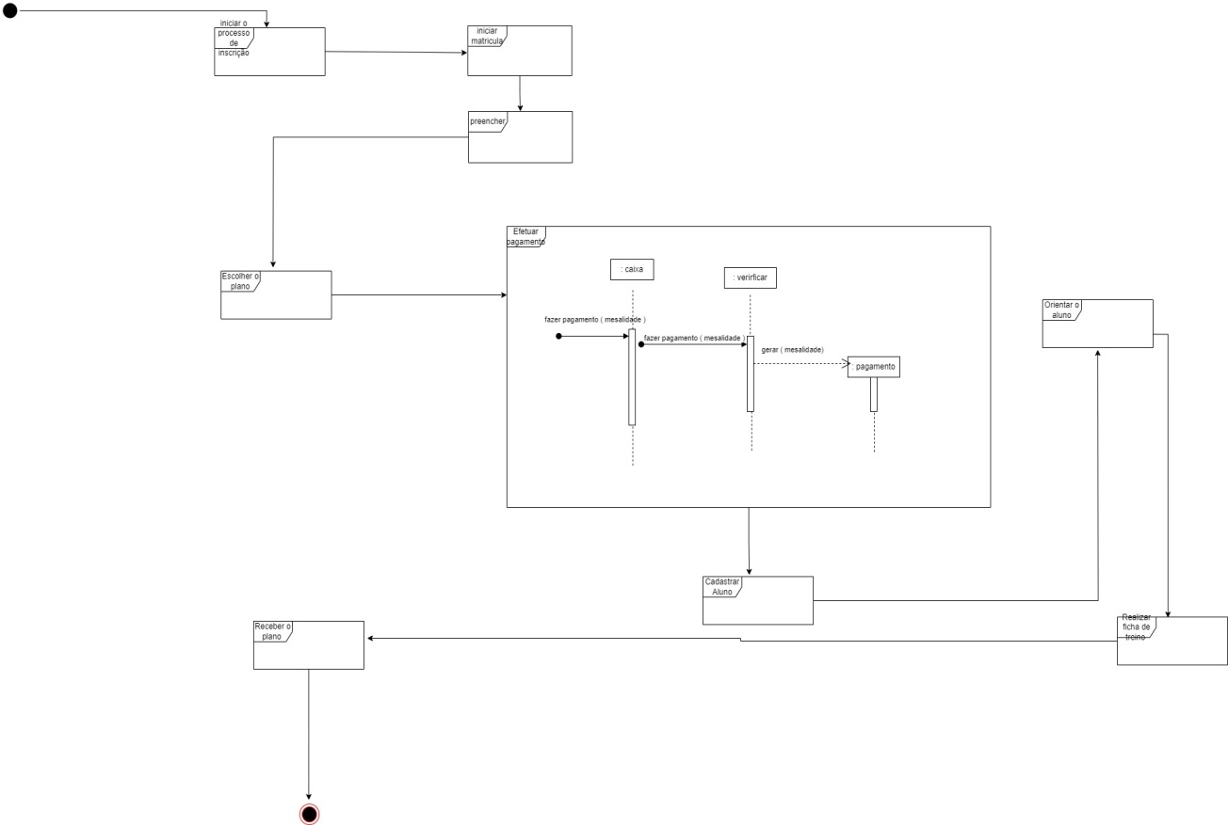

c. Diagrama de Colaboração ou Comunicação

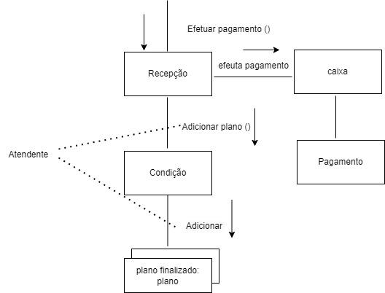

d. Diagrama de Tempo

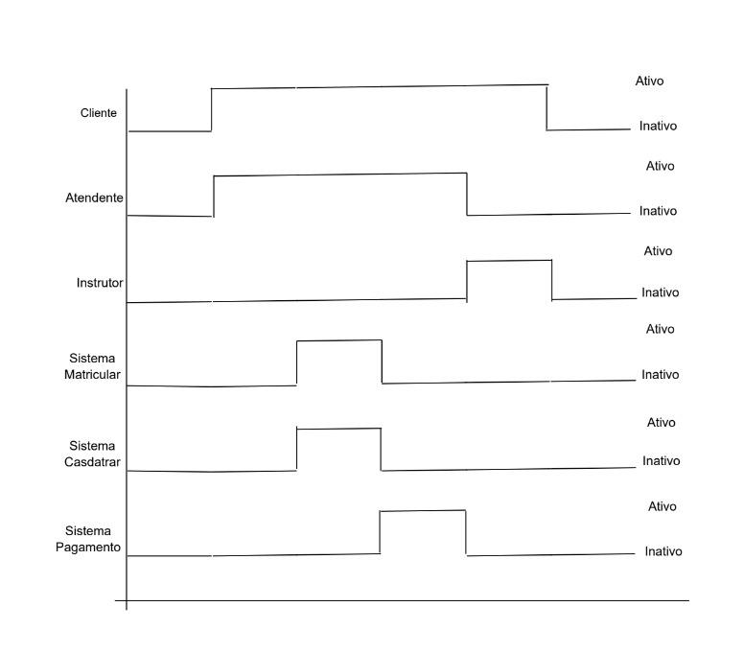

7. Modelos estruturais:

a. Diagrama de Classes

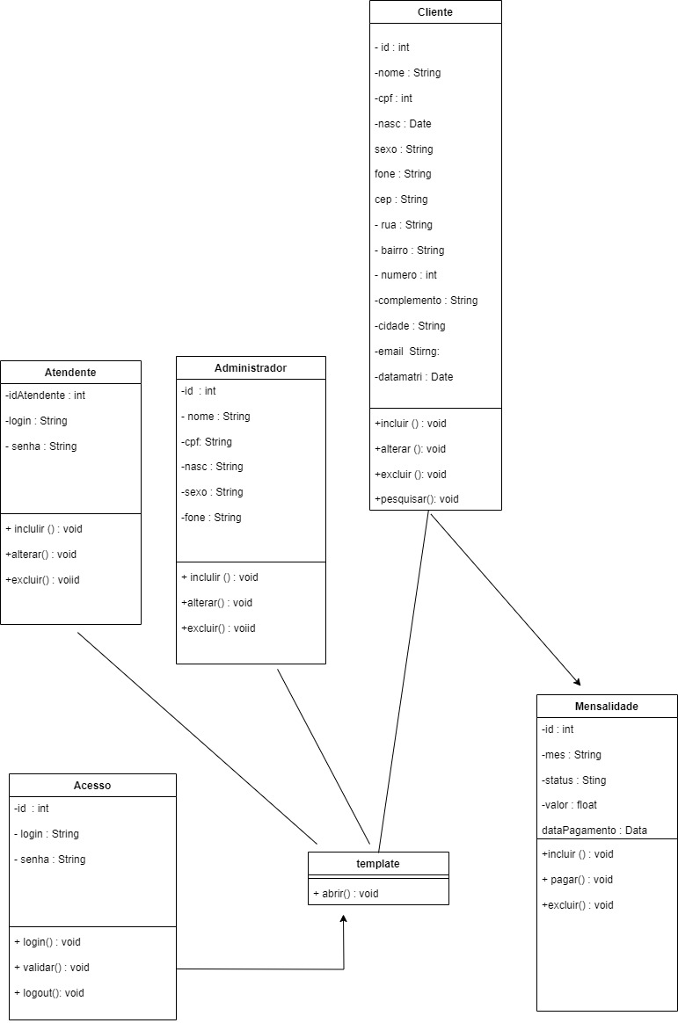

b. Diagrama de Componentes

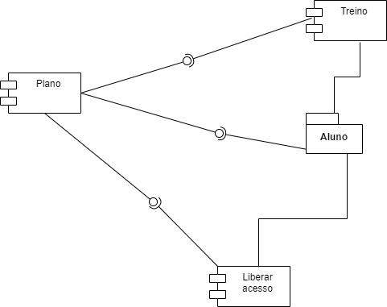

c. Diagrama de Pacotes

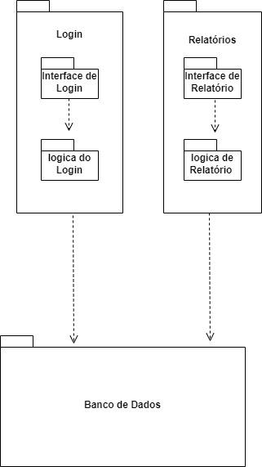

d. Diagrama de Objetos

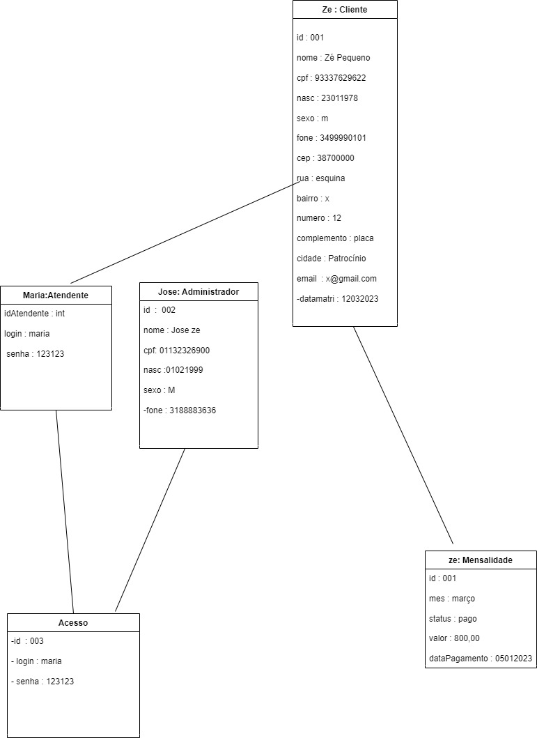

e. Diagrama de Estrutura Composta

f. Diagrama de Instalação

g. Diagrama de Perfil

8. Apresente os materiais para o desenvolvimento do TCD

a. Linguagens de programação.

b. Ambientes de desenvolvimento.

c. Bancos de dados (apresente um DER – diagrama de entidade relacionamento do sistema).

9. Apresente os resultados do desenvolvimento do sistema por meio do cronograma de execução (marcos de entrega).

a. Interfaces com o usuário

b. Testes de avaliação do sistema

10. Apresente as considerações finais do trabalho (conclusões e trabalhos futuros).